Links

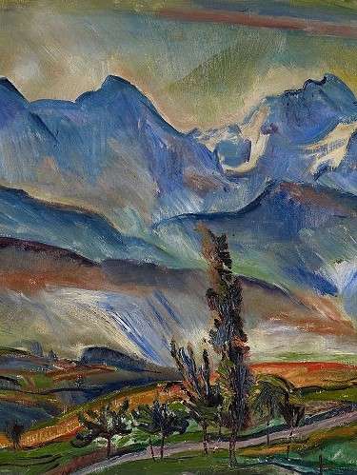

https://www.galeriewidmer.com/auktionen/fruehere-ergebnislisten/katalog-2111/?tx_kmiauctions_auctionlist%5B%40widget_0%5D%5BcurrentPage%5D=9&cHash=0cc308eb7d40ea364590efbd907d0269



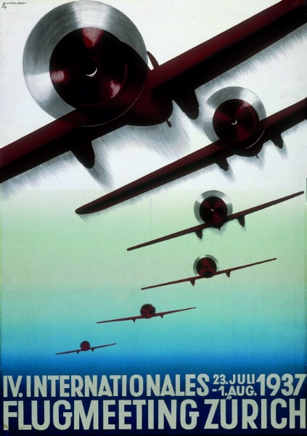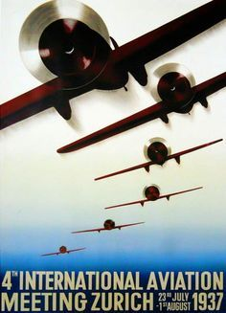

Das Bild gets gar nömme, ha min ganz Verlauf doregluegt ond han nüd meh gfonde, au google Bildersuechi het nüd gholfe, has jetzt müesse dor s englische beld ersetzte

https://i.pinimg.com/736x/69/aa/de/69aade26629db08d253066168a0d732d--vintage-advertisements-vintage-travel.jpg

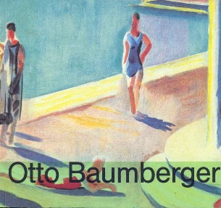

https://pictures.abebooks.com/KROMBUSCH/1338617360.jpg

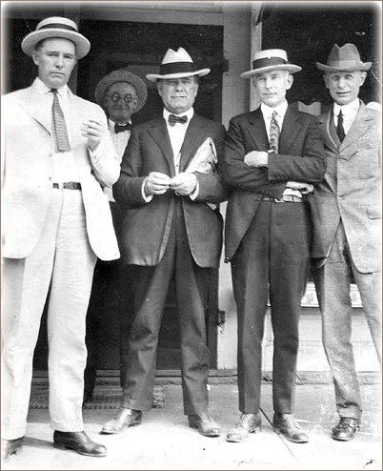

https://i.pinimg.com/originals/70/fd/b5/70fdb5045be5051d631b1e32ff0db04e.jpg



http://www.ullala.ch/fragezeichen1/